Инструкция по работе в АРМ 1 классов
(в части сопоставления школ с адресами домов)
- Пройдите по адресу АРМ https://1class.petersburgedu.ru/ и введите ранее полученные учетные данные.
Если учетных данных у вас нет, то необходимо написать на почту
edu-support@iac.spb.ru с почты, которая будет использоваться в качестве логина, указав в качестве темы письма «ФИАС», а в тексте написать наименование школы, ее ОГРН. В ответ вам придет пароль.
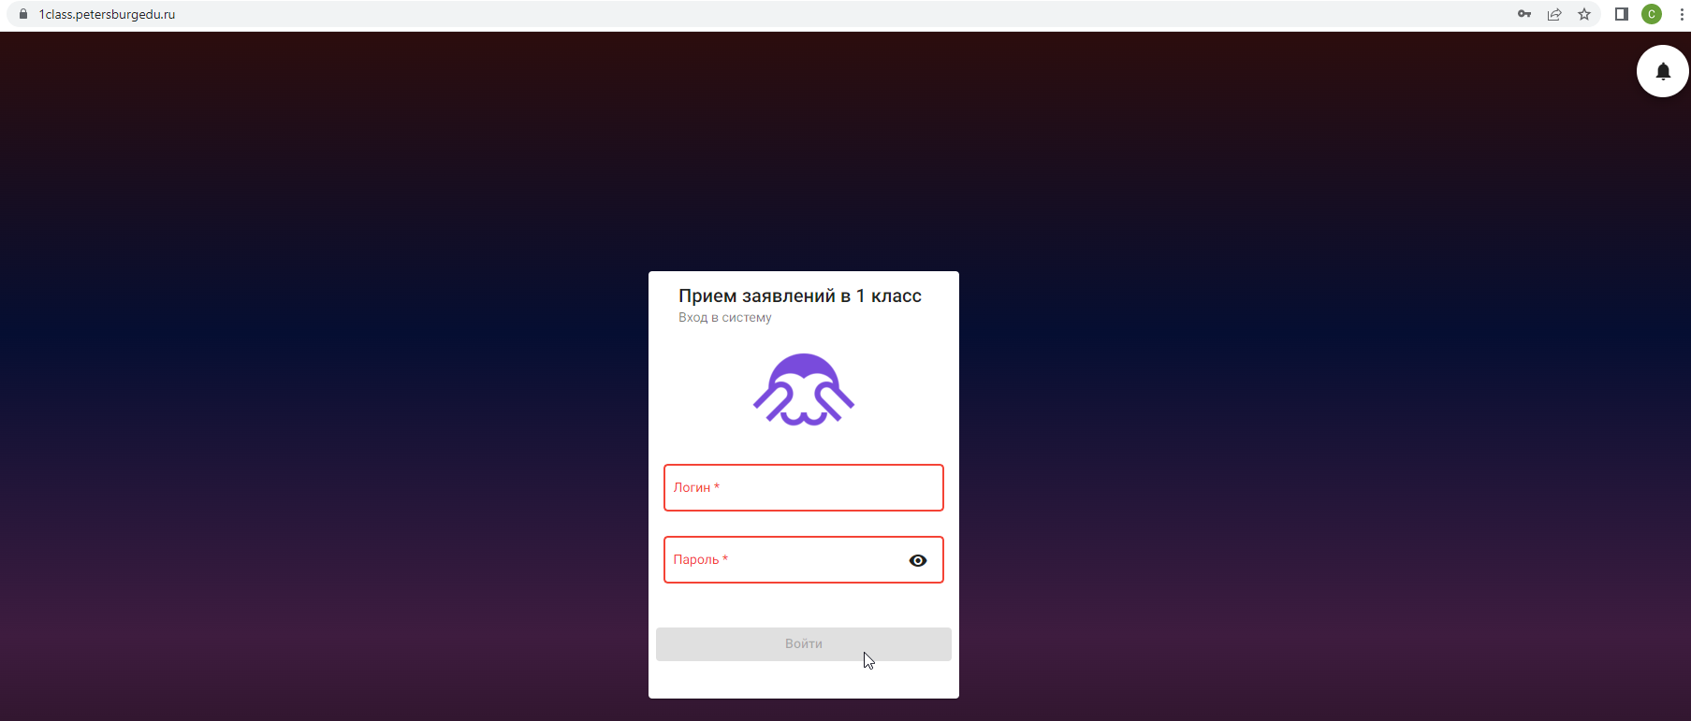

- После ввода учетных данных вы попадете на главную страницу АРМ, где необходимо пройти в раздел «Ввод привязок ФИАС»
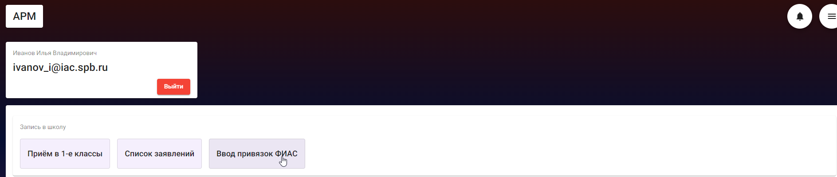

- Вы увидите прикрепленную к профилю школу, а также ранее занесенные в АРМ адреса, привязанные к ней.
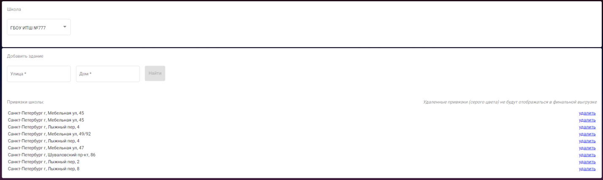

- Для добавления новых (отсутствующих) адресов необходимо в строке «Добавить здание» ввести улицу и номер дома, а затем нажать на кнопку «Найти», после чего выбрать из появившегося списка все подходящие адреса, нажав у адреса кнопку «Добавить».
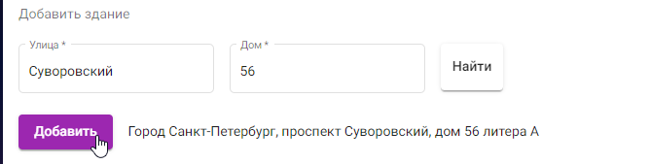

- В случае наличия некорректного адреса в списке адресов, привязанных к школе, необходимо нажать на кнопку «удалить» напротив конкретного адреса, после чего он будет помечен серым цветом с возможностью его восстановления в списке.
- После окончания работы никаких дополнительных кнопок сохранения нажимать не требуется, адреса прикрепляются и открепляются сразу после их добавления или удаления.
В случае возникновения дополнительных вопросов или проблем в использовании АРМ просим писать на почту технической поддержки edu-support@iac.spb.ru

